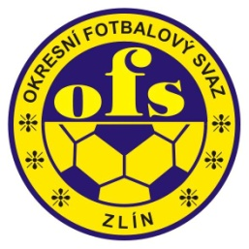

OKRESNÍ FOTBALOVÝ SVAZ ZLÍN
HRADSKÁ č. 854, 760 01 ZLÍN
IČO: 22883070
MT: 608881444, 774179880
e-mail:ofszlin@ofszlin.cz
www.ofszlin.cz

_________________________________________________________________________________

na řádnou Valnou hromadu OFS Zlín, která se koná v úterý dne
16. března 2021 v 16.00 hodin.
Místo konání: Interhotel Moskva Zlín – II. etáž vlevo velký kongresový sál.

Program:
1. Zahájení Valné hromady
2. Volba předsedajícího Valné hromady
3. Volba sčitatelů a pracovních komisí Valné hromady
4. Návrh programu Valné hromady
5. Zpráva o činnosti Výkonného výboru OFS Zlín
6. Zpráva o hospodaření za uplynulé období
7. Zpráva Revizní komise
8. Zpráva Mandátové komise
9. Diskuze k předcházejícím bodům programu
10. Volba předsedy Svazu, členů Výkonného výboru a členů Revizní komise
11. Usnesení Valné hromady
12. Závěr Valné hromady

……………………. ……………………………………….
Pavel Brímus v.r. Dušan Krajčovič v.r.
předseda OFS Zlín předseda STK OFS Zlín

